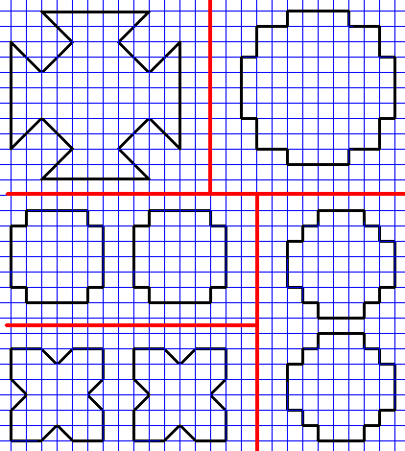

öt "szétvágós" feladat.
Mindegyikben cél:
egy-egy szabályos négyzetté összerakni a szétvágott elemeket.
Persze előbb,
és voltaképp pont ez a feladat,
meg kell találni a legkevesebb elemszámot eredményező vágásokat.

